2025年五年制高职招生简章

一、招生对象及学制
招生对象：已参加江西省2025年中考的应届初中毕业生。
学制：5年
二、志愿填报
正式报名志愿填报时间：7月底左右（具体时间以江西省教育考试院公布为准）。
志愿填报系统：江西省高中阶段学校招生电子化管理平台（https://zkzz.jxedu.gov.cn）。
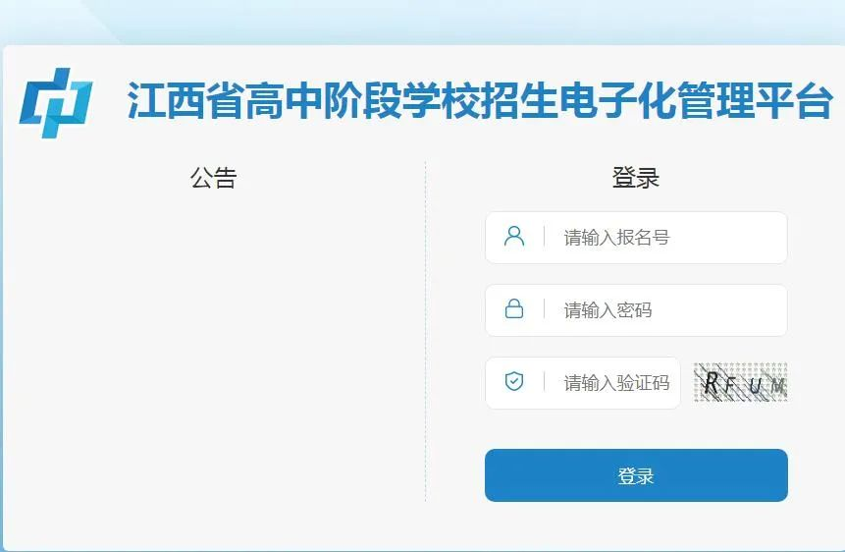
三、招生专业及计划
专业代码 | 专业名称 | 招生计划
540109 | 茶艺与茶文化 | 80
410107 | 茶叶生产与加工技术 | 40
四、学校名称及代码
学校名称：江西婺源茶业职业学院
学校招生代码：979
五、学费标准
1.前三年按照中职收费：非城市户口符合政策的学生前三年均免学费，城市户口不符合免学费政策的学生按照上级相关政策要求进行收费。
2.后两年按照高职收费：5000元/年。
六、联系我们
学校网址：http://www.jxtvc.com
招生咨询电话：0793-7203706；15397837220（张）；17779317185（胡）
学院地址：江西省上饶市婺源县思口路88号。

